MINISTERSTVO OSVETY REPUBLIKY SRBSKO A
SRBSKÝ GEOGRAFICKÝ SPOLOK

HESLO _________________________

POČET BODOV ____________________/100

OKRESNÁ SÚŤAŽ Z
GEOGRAFIE PRE 7. ROČNÍK

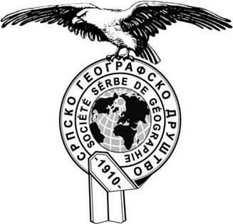

Belehrad 26. apríla 2026

PRACOVNÉ POKYNY

Pred sebou máš test vedomostí zo zemepisu pre 7. ročník.

Vedľa každej úlohy je uvedený počet bodov, ktorý slúži na hodnotenie odpovedí

Úlohy rieš podľa pokynov ku každej úlohe.

Odpovede sa píšu modrou chemickou ceruzou, čitateľne a bez prečiarkovania. Riešenie testu
červenou chemickou ceruzou alebo grafitovou ceruzou nie je povolené.

V čiastočne správne vyriešených úlohách sa správne odpovede bodujú, ak nedošlo k oprave odpovede. Nesprávne vyriešené úlohy a následne opravené odpovede sa nehodnotia.

Čas na riešenie všetkých úloh je 90 minút. Ak skončíš skôr, potichu a bez toho, aby si rušili ostatných súťažiacich, môžeš opustiť učebňu.

Celkovo môžeš získať maximálne 100 bodov.

Prajeme ti veľa úspechov v práci!

Úlohy vytvoril:
Darko Bajić

Recenzenti:
Prof. Dr. Marko Joksimović,
Dr. Dobrila Lukić,
Branka Jemuović
Prof. Dr. Slađana Anđelković

- Doplň vety tak, aby tvrdenia boli správne.
Európa a Ázia sa nachádzajú prevažne na severnej pologuli a spolu tvoria najväčšiu pevninu na Zemi s názvom _____________________. Prielivy, ktoré spájajú Čierne, Marmarské a Egejské more, sú ______________________ (spája Čierne a Marmarské more) a ___________________ (spája Marmarské a Egejské more). Afriku od Ázie oddeľuje prieliv __________________ .
2

- Vedľa uvedeného regiónu napíš na prázdnu čiaru názov najvýznamnejšieho riečneho toku, ktorý ním preteká.

Pádska nížina _____________________
Hindustanská nížina _____________________
Kmbodžanská nížina _____________________
3

- Ktoré dva národy patria do skupiny germánskych národov v Európe?

(Zapíš písmeno X do zátvorky).
( ) Dáni ( ) Taliani
( ) Poliaci ( ) Rumuni
( ) Holanďania ( ) Fíni
2

- Vedľa tvrdenia, ktoré je správne, zakrúžkuj písmeno S, a vedľa toho, ktoré je nesprávne, zakrúžkuj písmeno N

1. Ardeny sú súostrovie s aktívnymi sopkami, ktoré sa nachádza v Tichom oceáne, na okraji „Ohnivého kruhu“. | S | N
2. Druhý názov pre Tibet je ‚Strecha sveta‘, pretože je to najvyššia a najrozsiahlejšia náhorná plošina na planéte. | S | N
3. Púšť Kalahari sa nachádza vo východnej Afrike, na území štátov Malawi a Mozambik. | S | N
4. Severný ľadový oceán je najhlbší oceán na svete kvôli veľkej mase ľadu, ktorá tlačí na jeho dno. | S | N

4

- А) Spoj rieky s oceánmi a moriami, do ktorých sa vlievajú, tak, že do príslušných polí v tabuľke napíšeš znak X.

 | Severný ľadový oceán | Atlantický oceán | Baltské more | Stredozemné more | Arabské more
Pečora
Orange River
Rhône
Visla
Indus
Mackenzie

3

B) (Podčiarknite dvojicu tak, aby tvrdenie bolo správne).
Rieka Orange River v dolnom toku predstavuje prirodzenú hranicu medzi krajinami
Juhoafrická republika a Namíbia / Zambia a Mozambik.

1

- Rozdeľ nasledujúce oblasti: Sibír, Konžská panva, Arabský polostrov, Panónska nížina a Dekan podľa ich charakteristickej vegetácie tak, že zapíšeš názov oblasti do príslušného poľa v tabuľke.

tajga | púštna vegetácia | tropický dažďový prales | step | savana
5

- Spoj mesto s geografickou polohou na základe priemernej januárovej a júlovej teploty vzduchu a množstva zrážok zapísaním príslušného písmena na prázdnu čiaru.

MESTÁ
Mesto 1: január +4 °C, júl +18 °C, zrážky sú rovnomerne rozložené počas roka. _______
Mesto 2: január –18 °C, júl +22 °C, nízke množstvo zrážok. _______
Mesto 3: január +8 °C, júl +27 °C, suché letné obdobie. _______
3

GEOGRAFICKÁ POLOHA
а) Vnútrozemie kontinentu (veľká vzdialenosť od mora)
b) Západné pobrežie kontinentu (veľký vplyv oceánu)
c) Južné pobrežie kontinentu (stredomorské podnebie)

- Uvedené sú pojmy, ktoré sa vzťahujú na veľké reliéfne celky Severnej Ameriky: Kordillery, Kanadský štít, Veľké roviny, Apalačské vrchy, Mohavská púšť, Atlantická nížina, Coloradská náhorná plošina.
Do prázdnych polí v tabuľke rozdeľ uvedené pojmy na základe ich geografickej polohy na kontinente.
Poznámka: do určitých polí v tabuľke je potrebné zapísať viac pojmov.

Západná časť kontinentu | Severná časť kontinentu | Centrálna časť kontinentu | Východná časť kontinentu
7

- Uvedené sú charakteristiky, ktoré sa vzťahujú na Nigériu a Rusko. Rozdeľ ich do Vennovho diagramu tak, že do ľavého kruhu zapíšeš písmeno, ktoré sa vzťahuje len na Nigériu, do pravého kruhu písmená, ktoré sa vzťahujú len na Rusko, a do prieniku kruhov písmeno, ktoré predstavuje spoločnú charakteristiku oboch štátov.

А – leží na pobreží Guinejského zálivu
B – tundra
C – veľký svetový výrobca a vývozca ropy a zemného plynu
D – najväčšie sídlo podľa počtu obyvateľov je hlavné mesto
E – rozsiahle územia stepi
F – leží na pobreží Tichého oceánu
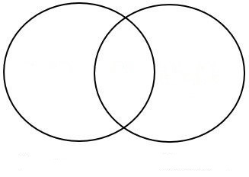
6
Nigéria Rusko

- Rozdeľ uvedené turistické atrakcie na prírodné a kultúrno-historické, zapísaním znaku X do príslušných polí v tabuľke.

Turistické atrakcie | Prírodná | Kultúrno-historická
Luxor
Bohinjské jazero
Tádž Mahal
Kilimandžáro
Sagrada Familia
Olympia
6

- A) Spoj regióny Európy z ľavého stĺpca s ich prírodným charakteristikám z pravého stĺpca zapísaním čísel, ktoré sa nachádzajú pred prírodnými charakteristikami, na prázdne riadky.

____ Severná Európa 1. Najväčšia nížina v Európe a kontinentálne podnebie.
____ Južná Európa 2. Charakteristické morské pobrežie s fjordmi.
____ Východná Európa 3. Prevažne hornatý reliéf a vegetácia makchie.
4
____ Stredná Európa 4. Riečno-kanálové cesty a náleziská uhlia.

B) Na základe fotografie odpovedz na otázku.

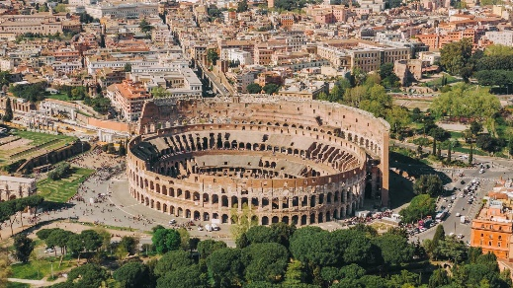

Ak sa rozhodneš vidieť stavbu na fotografii, navštíviš:“

(Zakrúžkuj písmeno pred správnou odpoveďou).
а) Paríž
b) Barcelonu
c) Atény
1
d) Rím
e) Istanbul

- V každom rade prečiarkni pojem, ktorý nepatrí do skupiny, a potom napíš spoločnú geografickú charakteristiku zvyšných troch pojmov.

А) Adenský záliv, Bengálsky záliv, Perzský záliv, Guinejský záliv
2
Spoločná charakteristika: ____________________________________

B) Indočína, Malá Ázia, Kamčatka, Tibet
2
Spoločná charakteristika: ____________________________________

C) Amudarja, Syrdarja, Tarim, Brahmaputra
2
Spoločná charakteristika: ____________________________________

D) Colorádo, Rio Grande, Yukon, Columbia
2
Spoločná charakteristika: ____________________________________

- Pozorne analyzuj údaje v tabuľke pre tri rôzne mestá Ázie a Afriky a odpovedz na otázky.

Mesto | Priemerná letná teplota | Priemerná zimná teplota | Priemerné ročné množstvo zrážok | Najdaždivejšie obdobie
Bombaj (Mumbaj) | 30°C | 24°C | 2.200 mm | Leto (jún – september)
Kinshasa | 27°C | 23°C | 1.500 mm | Rovnomerne počas roka
Rijád | 36°C | 15°C | 110 mm | Zima / Jar

А) Aký je rozdiel medzi priemernou letnou a priemernou zimnou teplotou v meste, ktoré sa nachádza na Arabskom polostrove?

1
Odpoveď: _____________________°C.

B) Ktorý vietor z oblasti Indického oceánu spôsobuje veľké množstvo zrážok v Mumbaji (Bombaji) počas leta?
1

Odpoveď: _____________________.

C) Ktoré mesto má klimatické charakteristiky vhodné pre rozvoj dažďových pralesov vo svojom okolí?

1
Odpoveď: _____________________.

D) Ktoré mesto z tabuľky sa nachádza v štáte, ktorý je jedným z najväčších výrobcov ropy na svete?

1
Odpoveď: _____________________.

- Na základe údajov zobrazených na klimatických diagramoch, napíš na prázdny riadok vedľa poradového čísla, ktorý klimatický diagram zodpovedá Los Angeles a ktorý Miami.
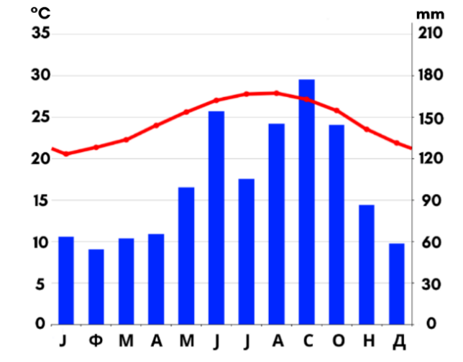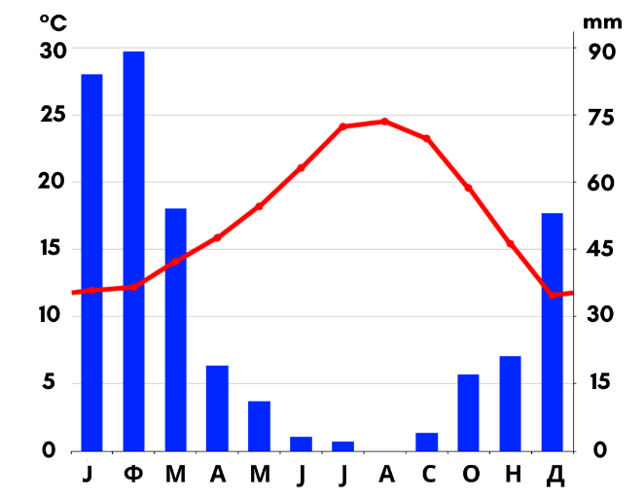

1. ___________________________________ 2. ___________________________________

4

- Vyrieš úlohu s použitím slepej mapy Ázie.

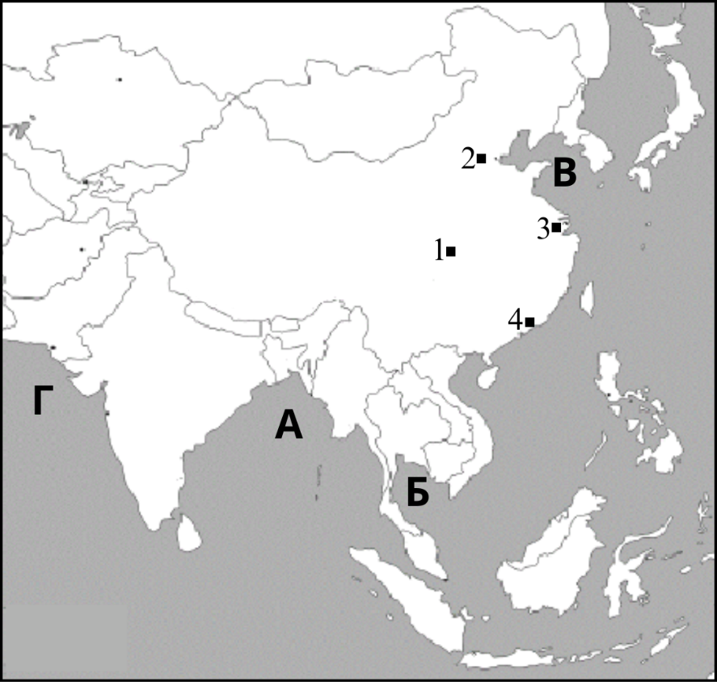

А) ( Doplň vety tak, aby tvrdenia boli správne).
1
Peking je hlavné mesto Číny a na priloženej mape je označený číslom___________.

B) Chemickou ceruzou na mape zvýrazni hrubšou čiarou hranice medzi Vietnamom a Kambodžou.

2
Názov polostrova, na ktorom sa tieto dve krajiny nachádzajú, je __________________.

C) Do mapy Ázie vpíš písmeno N do vnútra najväčšieho ostrova, ktorý celou svojou plochou patrí Indonézii.
2

Názov tohto ostrova je _________________.

1
D) Bengálsky záliv je na mape označený písmenom ___________.

1
E) Filipíny sú krajina nachádzajúca sa na rovnomennom súostroví. Zakrúžkujte túto krajinu na mape Ázie.

- Pred výstavbou Suezského prieplavu tento priestor bol prevažne piesočnatou púšťou s riedkymi osadami a karavánovými cestami. Výstavbou prieplavu dlhého 193 km človek spojil Stredozemné more a Červené more, čo úplne zmenilo využitie pôdy. Dnes, na miestach, kadiaľ kedysi prechádzali karavány, sa plavia najväčšie svetové nákladné lode. Pozdĺž brehov prieplavu boli vybudované mestá ako Port Said a Ismailiya, ktoré vznikli aj vďaka výstavbe prieplavu. Aby mestá mohli žiť a rozvíjať sa v púštnej oblasti, boli vybudované kanály, ktoré privádzajú vodu z Nílu. Tieto kanály umožňujú život v mestách a rozvoj poľnohospodárstva v ich okolí.

А) Ktoré dve moria spája Suezský prieplav?
1
Odpoveď: __________________________________________.

B) Prečo je Suezský prieplav dôležitý pre dopravu?
Odpoveď: ______________________________________________________________________
_____________________________________________________________________________________________________________________________________________________________________________________________________________________________________________
______________________________________________________________________________.
2

C) Vysvetli jeden negatívny dôsledok výstavby Suezského prieplavu.
Odpoveď: ______________________________________________________________________
___________________________________________________________________________________________________________________________________________________________________________________________________________________________________________________________________________________________________________________________.
2

- Na mape je šesť nesprávne označených geografických pojmov. Nájdi ich a nesprávne označený výraz napíš do tabuľky, potom napíš správny názov.

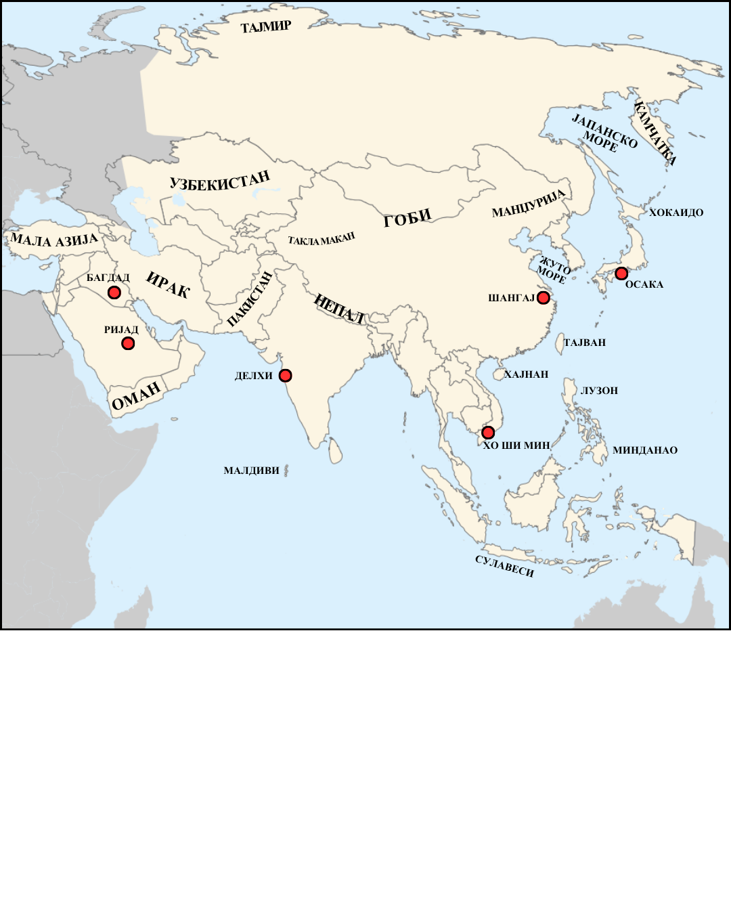

Nesprávny názov | Správny názov
6

- Vyrieš úlohu pomocou náčrtu.

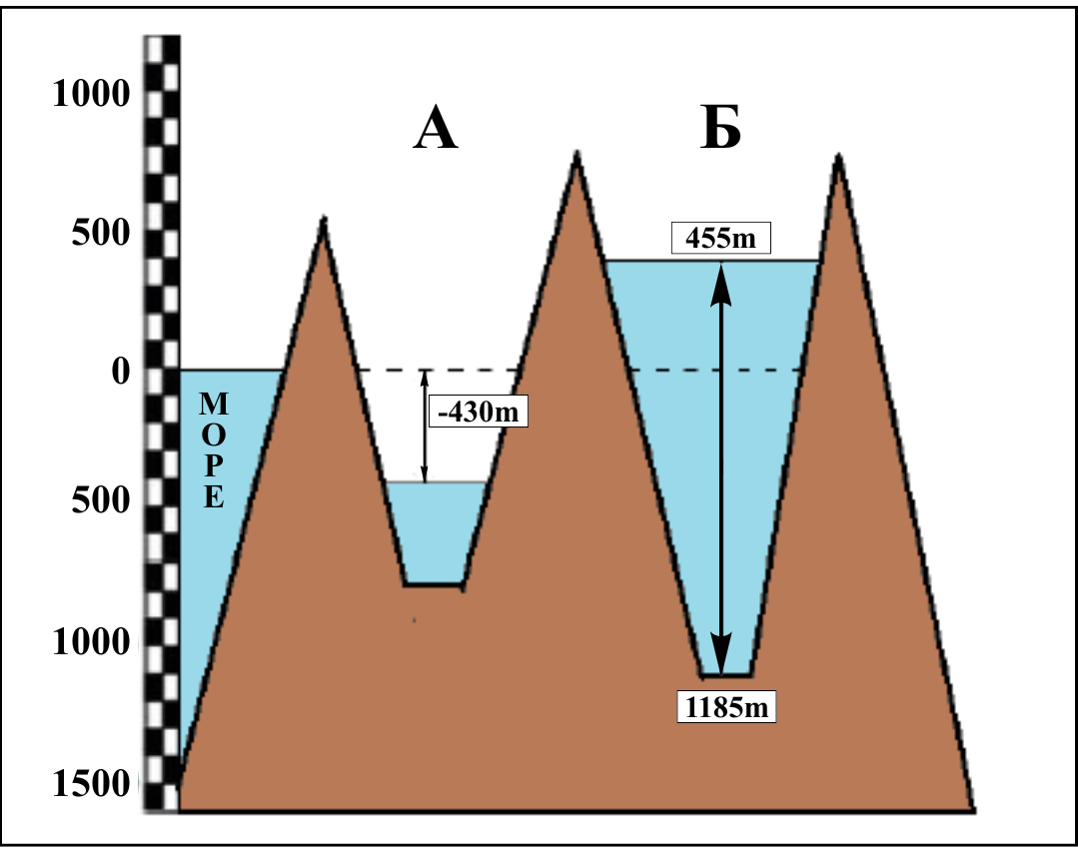

А) ( Doplň vety tak, aby tvrdenia boli správne).
Názov jazera označeného písmenom A na náčrte je_________________________, a meno jazera ktoré je označené písmenom B je ____________________________. Hĺbka jazera B je _________m.
3

Priestor na počítanie:

B) Dno ktorého jazera na náčrte sa nachádza na nižšej nadmorskej výšky?

Odpoveď (napíš názov jazera): ________________________________.
2

Ako sa nazýva jazerná panva, ktorej povrch je nad hladinou mora a dno pod hladinou mora?

Odpoveď: __________________________________.

C) Uveď príklad jazera v Afrike, ktorého povrch je nad hladinou mora a dno je pod hladinou mora.

1
Príklad: ____________________________________.

D) Na území ktorých dvoch krajín sa nachádza jazero označené na písmenom A

2
Odpoveď: ____________________________________.

- Pred tebou je tabuľka so štatistickými údajmi štyroch štátov (Indonézia, Malajzia, Vietnam, Singapur) a slepá mapa, na ktorej sú tieto štáty označené číslami (1 – 4). Vyrieš úlohu s využitím údajov z tabuľky a zo slepej mapy.

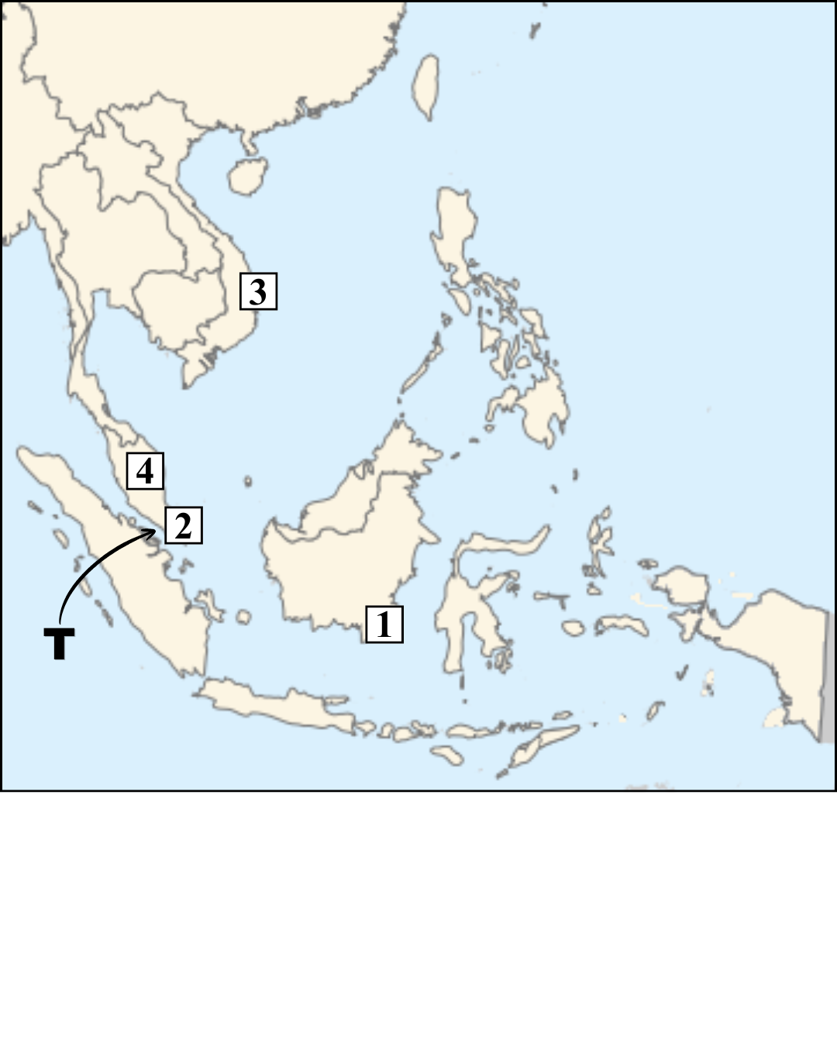

А) Prepoj štatistické údaje štátov v tabuľke s číslom na mape tak, že do poľa tabuľky názov štátu vpíšeš názov štátu, na ktorý sa údaje vzťahujú, a do poľa tabuľky číslo z mapy vpíšeš číslo, ktoré prislúcha danému štátu na slepej mape (1, 2, 3 alebo 4).“

Rozloha (km²) | Počet  obyvateľov | Mestské obyvateľstvo (%) | Názov štátu | Číslo z mapy
720 | 6.000.000 | 100%
1.905.000 | 279.000.000 | 58%
331.000 | 100.000.000 | 38%
330.000 | 34.500.000 | 78%
4

B) Ktorý prieliv označený na mape písmenom T predstavuje jednu z najdôležitejších svetových námorných trás a má veľký význam pre štát označený číslom 2?

1
Odpoveď: __________________________________.

C) Ktorý štát v tabuľke je jediný, ktorý sa rozprestiera severne aj južne od rovníka?

1
Odpoveď: __________________________________.

- Štáty v Afrike využívajú na výrobu elektriny rôzne prírodné zdroje.
Pomocou údajov z tabuľky odpovedz na otázky.

Štát | Hydroenergiа | Slnko a vietor | Ropa/plyn
Etiópia | 95% | 4% | 1%
Maroko | 15% | 35% | 50%
Líbya | 0% | 0% | 100%

А) Líbya 100% využíva energiu získanú z ropy a plynu, pretože vlastní jednu z najväčších ložísk na svete. Ako sa volá najväčšia púšť na svete, ktorá pokrýva územie Líbye, kde sa nachádzajú ložiská týchto energetických surovín?

1
Odpoveď:____________________________.

B) Predstav si, že v Afrike nastane viacročné extrémne sucho. Na základe údajov v tabuľke vysvetli, prečo by Etiópia bola v oveľa ťažšej situácii než Maroko, hoci oba štáty využívajú ‚čistú‘ (obnoviteľnú) energiu?

Odpoveď:__________________________________________________________________________________________________________________________________________________________________________________________________________________________________________________________________________________________________________________________________________________________________________________________________.

2

C) Vysvetli, prečo Etiópia získava takmer všetku elektrickú energiu z vody (95 %) a Líbya (0 %). Odôvodni odpoveď s použitím pojmov: horské rieky a množstvo zrážok.

Odpoveď:__________________________________________________________________________________________________________________________________________________________________________________________________________________________________________________________________________________________________________________________________________________________________________________________________.

2

Súťaž sa konala dňa ______________________

v základnej škole _____________________________________________________________

v _________________________.

SÚŤAŽIACI S HESLOM ____________________
NA TESTE ZÍSKAL ____________/100 BODOV.

Členovia komisie:

1)

2)

3)

